实验四 状态图的建模与绘制

实验目的
- 理解动态图中状态图的基本概念；
- 观察系统中关键实体可能存在的稳定状态，以及引起状态变迁的事件，进行状态图的建模；
- 掌握在Rational Rose中绘制状态图的操作方法。

实验内容与步骤
1. 绘制状态图：以教材“第7.1节 状态图”和“第7.3.2小节 使用Rose绘制状态图”中相关内容为指导，独立使用Rational Rose绘制出图7-2、7-3、7-4、7-27、7-28，其中，复合状态的子状态的绘制方法：将子状态放置于复合状态内部即可。

2. 状态图建模：
根据之前对学校网上选课系统的分析可知，主要包括如下功能：
（1）管理员负责建立本学期要开的各门课程，并可以查询已建立的课程信息、打印课程信息，对课程信息进行修改或删除，以及在开学两周之后设置选课结束。
（2）学生可以选课、打印选课信息或取消已选课程，且学生只能选择选课人数未超出课程设定人数的课程。
（3）任课老师可以查看其任教课程的选课情况、打印选课信息，以及更新课程的容纳人数。
（4）上述步骤中，管理员、学生和老师都是系统用户，需要登录系统后才能进行操作。
经过前期的需求分析阶段，得出（简化的）选课系统的用例图如下：
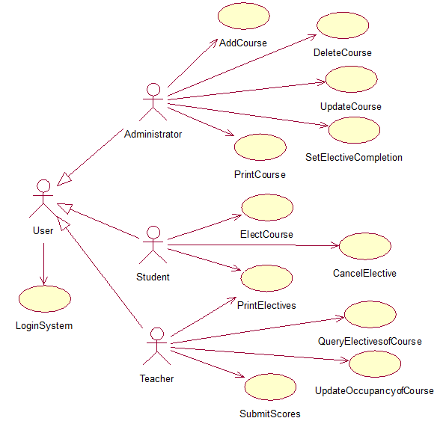
系统的实体类包括Administrator（管理员）、Course（课程）等，目前，该系统已进入动态行为建模阶段，需要用状态图来进一步描述关键业务可能存在的状态，和会导致状态变迁的事件。现要求以“课程”这一对象类为例，按如下步骤建立该对象的状态图：
（1）分析“课程”这一对象可能存在的状态，如新建课程等，以及在每个状态下会导致可能状态变迁的事件、状态变迁需要满足的条件、目标状态等；
（2）根据第1）步的分析，画出该对象的状态图。

实验报告要求
按实验内容逐题写出实验结果，其中，模型图绘制题要求贴图清晰，大小适中，给出每个图的图号及图名；建模题要求适当写出每一步的分析过程。

